SUPPORT D’ACTIVITE
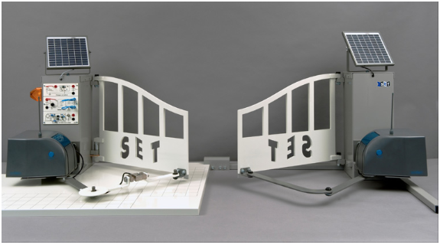

Le Portail SET

Objectifs du T.P :

- Analyser des solutions technologiques
- Identifier la nature des surfaces de contacts
- Identifier les mobilités en fonctions de la surface de contact
- Identifier une liaison mécanique en fonction des mobilités
- Compléter un schéma cinématique

Matériel à utiliser :
- Le portail SET, la valise motoréducteur
- Informatique : Texte du TP maquette numérique du support, diaporama « SCM.ppt »,
- Papier : DR01
- Poste informatique équipé des logiciels : SolidWorks et de bureautique

Ce que je dois savoir ou savoir-faire avant de commencer :

- Lecture de dessin technique

Ce T.P est à réaliser en 3 heures par groupe de 2 élèves maximum.

- Présentation:

Dans le secteur de l'habitat, l'automatisation des dispositifs d'accès est en fort développement.

Le système pédagogique proposé par la société SET s'appuie sur un produit innovant, développé par la société Avidsen, destiné à la commande de portails à battants. Ce produit se caractérise par une absence de liaison au réseau électrique basse tension grâce à son alimentation par panneaux photovoltaïques ainsi que par une absence de liaison filaire entre les deux centrales électroniques grâce à la radio transmission.
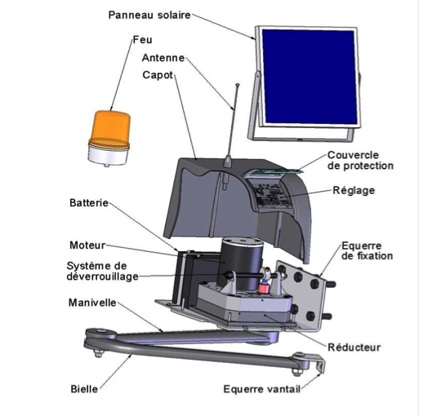

- MISE EN SITUATION
Le moteur électrique est l'actionneur le plus répandu dans les systèmes automatisés. Sa fonction est de convertir l'énergie électrique qu’il reçoit d’un relais ou contacteur en énergie mécanique de rotation qu'il fournit à un effecteur. Peut – on comprendre le fonctionnement d’un système à travers la schématisation ?

Problématique : Reconnaitre les fonctions ALIMENTER, TRAITER, DISTRIBUER, CONVERTIR

- SCHEMA CINEMATIQUE DU Sous Ensemble mécanique :
Avec l’éclaté du motoréducteur, définir les différentes classes d’équivalence.

Remarque : L’étude est réalisée pour le fonctionnement « normal » de l’ensemble motoréducteur. Le système de déverrouillage n’est pas à prendre en compte pour de nouvelles classes d’équivalence.

Le bâti = {7, …………………………………………………………………………. } L’arbre moteur = {…...….………}

L’arbre intermédiaire = {……………………………………………} L’arbre de sortie = {…………………………………}

Rappel : Manipulez l’objet réel ou la maquette numérique pour vous aider.
  - Identifier les classes d’equivalence :
- Classe d’équivalence E₀ « Bâtis » :

Compléter la classe d’équivalence E₀ en indiquant la quantité de chaque pièce si celle-ci est différente de 1.
Colorier la ou les pièce(s) composant la classe d’équivalence E₀ sur le DR1
E0 : Bâtis = { 07, …………………..…………………………………………. }

- Classe d’équivalence E₁ « l’arbre moteur » :

Compléter la classe d’équivalence E₁ en indiquant la quantité de chaque pièce si celle-ci est différente de 1.
Colorier la ou les pièce(s) composant la classe d’équivalence E₁ en rouge sur le DR1.
E1 : L’arbre moteur = { …………………..…………………………………………. }
- Classe d’équivalence E₂ « L’arbre intermédiaire » :

Compléter la classe d’équivalence E₂ en indiquant la quantité de chaque pièce si celle-ci est différente de 1.
Colorier la ou les pièce(s) composant la classe d’équivalence E₂ en jaune sur le DR1
E2 : arbre intémédiaire = { …………………..…………………………………………. }

- Classe d’équivalence E₃ « L’arbre de sortie » :

Compléter la classe d’équivalence E₃ en indiquant la quantité de chaque pièce si celle-ci est différente de 1.
Colorier la ou les pièce(s) composant la classe d’équivalence E₃ en vert sur le DR1
E3 : arbre de sortie = {……………………………………………………………}

  - Inventorier les liaisons entre les classes d’équivalence :

Compléter le graphe des liaisons :
- Colorier les repères des classes d’équivalences
E0
E1
E2
E3
L_{E0/E1}
- Relier les classes d’equivalences lorsqu’il y a une liaison. Appeler cette Liaison L .. ..
(ex : L_{E0/E1}, liaison entre E0 et E1)

Rappel : Aidez-vous des documents ressources fournis pour répondre aux questions
  - Identifier les liaisons entre les classes d’équivalence :

 | Repère de la liaison | Nature de la géométrie du contact (ponctuel, cylindrique, plan, …) | Translation suivant l'axe |  |  | Rotation suivant l'axe |  |  | Nom, centre, axe ou normale au plan de contact de la liaison
 | Repère de la liaison |  | X | Y | Z | X | Y | Z | Nom, centre, axe ou normale au plan de contact de la liaison
Entre  E0 et E1 | L01 | Cylindrique + plan | 0 | 0 | 0 | 1 | 0 | 0 | Nom de la liaison :  …PIVOT….………….  Centre : ..B. Axe : …x……….  …Pivot (B, Bx)…….………….
Entre  E0 et E2 | L02 |  |  |  |  |  |  |  | Nom de la liaison :  …….…….…….…….………….  Centre : ..D….. Axe : ………….  …….…….…….…….………….
Entre E0 et E3 | L03 |  |  |  |  |  |  |  | Nom de la liaison :  …….…….…….…….………….  Centre : ..…….. Axe : ………….  …….…….…….…….………….
Entre E1 et E2 | L12 |  |  |  |  |  |  |  | Nom de la liaison :  …….…….…….…….………….  Centre : ..…….. Axe : ………….  …….…….…….…….………….
Entre E2 et E3 | L23 |  |  |  |  |  |  |  | Nom de la liaison :  …….…….…….…….………….  Centre : ..…….. Axe : ………….  …….…….…….…….………….

  - Compléter Le SCHEMA CINEMATIQUE spatial:

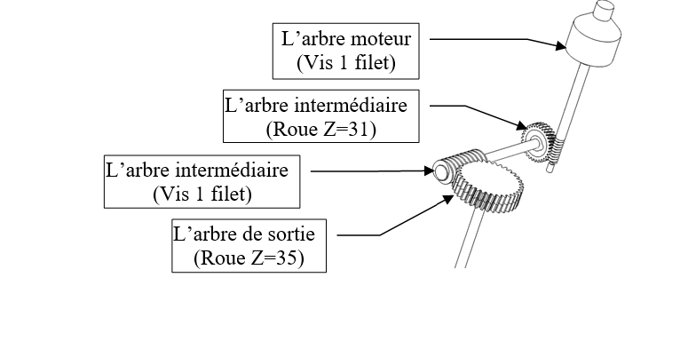

Document DR1
